План-конспект занятия
педагога дополнительного образования
Яричина Дмитрия Михайловича

Объединение: «Глиняная игрушка»
Программа: «Глиняная игрушка».
Группа: 01-33, 01-34,01-35
Дата проведения: 19.12.2022.
Время проведения: 13.30-15.00; 15.10-16.40; 18.30-20.00
Тема: «Оформление готовых поделок»
Задачи:
- Отработка декорирования глиняных изделий.
- Развитие образного мышления, фантазии, воображения
Ход занятия:
-Выбираем основные цвета на покраску своих готовых изделий.
-Распределяем по покраске одним цветом, если он является основным.
-При покрытии основным цветом не забываем дать изделию просохнуть перед тем, как работать с ним дальше.
-После покраски основными цветами продолжаем раскрашивать по строгой очерёдности. Таким образом, избегаем смешение различных цветов.
-Особо стоит обратить внимание на чередование размера кисточек для покраски. Основной цвет красится большими и средними кисточками, мелкие соответственно выделяют маленькие детали и небольшие части целого.
-При использовании различных цветов стараемся работать с разными кисточками во избежание смешения красок.
-При декорировании ёлочных украшений можно использовать технику покраски губками. Особенно это касается нанесению золотой и бронзовой краски на изделия. При этом не забываем губку немного вытереть о бумагу для достижения максимального эффекта.
-При нанесении декоративных элементов не забываем использовать подручные средства. В частности, тычки и тонкие стеки, обратную сторону кисточек.
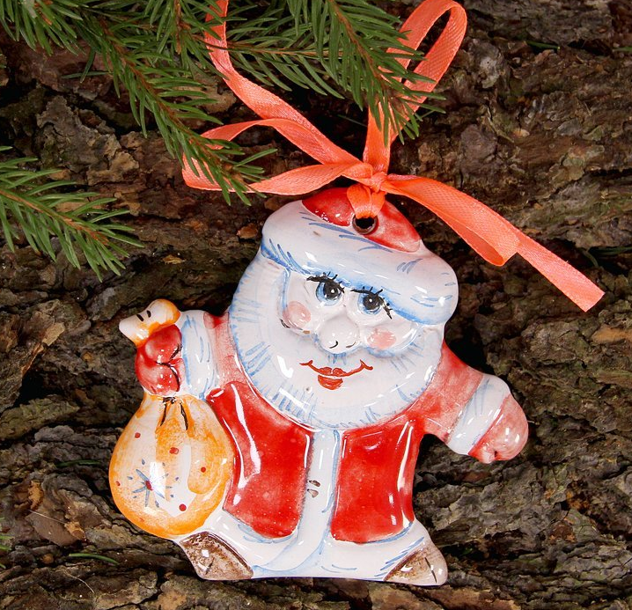

Работа закончена. После небольшой просушки изделию находим место и применение.
Домашнее задание: слепить из пластилина новогодние сюжеты или придумать елочные игрушки.
Обратная связь metodistduz@mail.ru для Яричина Д.М.

